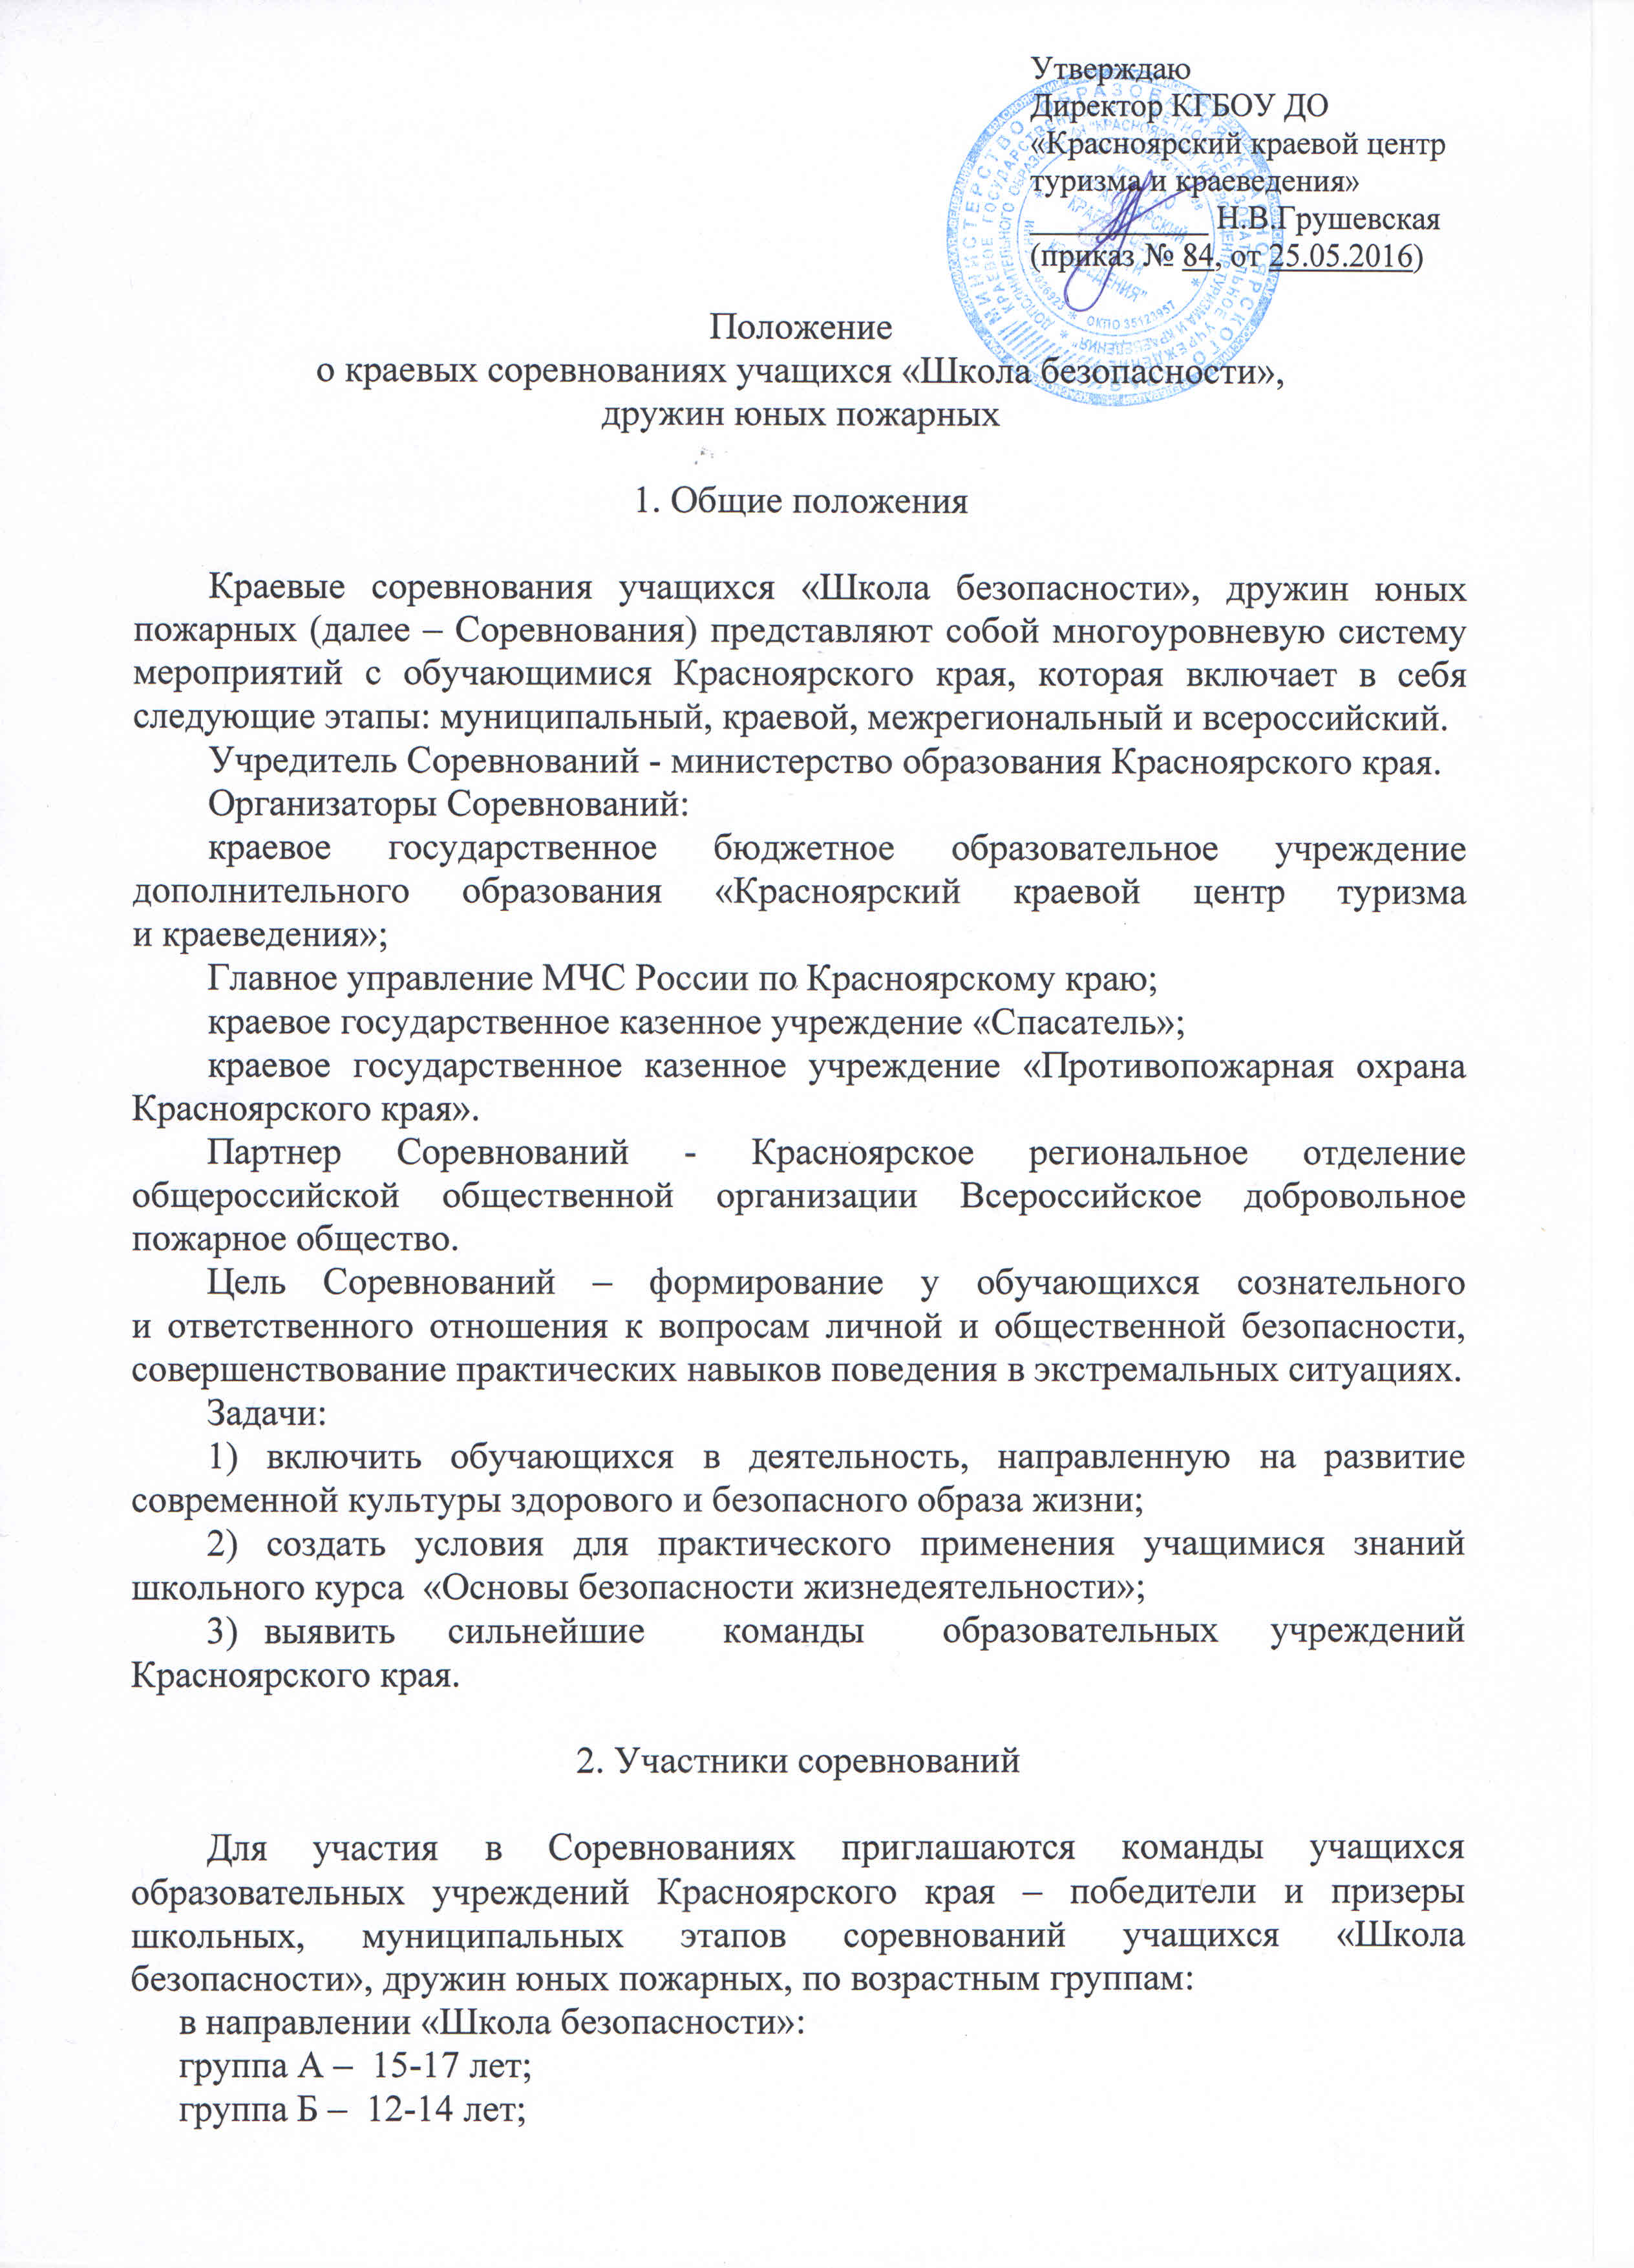
группа В – 10-11 лет;
в направлении «Дружины юных пожарных» (ДЮП) – 11-17 лет.
Состав команды в направлении «Школа безопасности» (группы А, Б, В) - 7 человек, из них не менее 2 девушек, учащиеся одного образовательного учреждения. В состав команды групп А, Б могут входить не более 3 участников из предшествующей возрастной группы по специальному допуску медицинского учреждения. В состав команды группы В не могут входить участники из предшествующей возрастной группы по специальному допуску медицинского учреждения. Руководитель команды – 1 человек, заместитель руководителя команды (судья на период проведения соревнований) – 1 человек. Наличие заместителя руководителя команды обязательно.
Состав команды в направлении ДЮП - 10 человек, в том числе 4 человека в возрасте 16-17 лет (из них не менее 1 девушки), 4 человека в возрасте 14-15 лет (из них не менее 1 девушки), 2 человека в возрасте 11-13 лет. Руководитель команды – 1 человек, заместитель руководителя команды (судья на период проведения соревнований) – 1 человек.
Обязательные требования к участникам краевого этапа Соревнований:
наличие группового и личного снаряжения, необходимого для организации палаточного лагеря и участия в соревнованиях, конкурсах (приложение №1); спортивной и парадной формы одежды; опыт участия в туристских походах с ночлегом в полевых условиях; навыки плавания.
Список дополнительного снаряжения будет размещен на сайте КГБОУ ДО «Красноярский краевой центр туризма и краеведения» krstur.ru не позднее 3 июня 2016 года.
3. Порядок проведения соревнований

Руководство подготовкой и проведением Соревнований возлагается на Организационный комитет, списочный состав которого согласуется с учредителем Соревнований.
Функции Организационного комитета:
определяет регламент проведения Соревнований и контролирует его соблюдение;
комплектует и организует работу Главной судейской коллегии;
создает безопасные условия при проведении Соревнований;
осуществляет подготовку и организацию церемоний награждения победителей Соревнований.
Главная судейская коллегия отвечает за непосредственное проведение Соревнований.
Ответственность за соблюдением мер безопасности участниками в пути и во время Соревнований возлагается на руководителей команд.
Соревнования проводятся в несколько этапов:
первый – муниципальный этап (май – июнь);
второй – краевой этап (июнь).

Первый этап – муниципальный. Проводится в муниципальных образованиях Красноярского края, положения о муниципальных этапах разрабатываются на основе данного положения и должны сохранять бренд Соревнований: «муниципальный этап краевых соревнований учащихся «Школа безопасности», дружин юных пожарных». Список участников муниципального этапа утверждается приказом муниципального органа управления образованием.
Второй этап – краевой. Проводится с 21 по 25 июня 2016 года в г. Красноярске на территории детско-юношеской туристской базы «Багульник» КГБОУ ДО «Красноярский краевой центр туризма и краеведения». Участники размещаются в полевых условиях. Приготовление пищи самостоятельное на костре.
Программа краевого этапа предусматривает проведение следующих видов соревнований и конкурсов.
Направление «Школа безопасности»:
Полоса препятствий (лично-командный зачет).
Эстафета (кросс) (командный зачет).
Поисково-спасательные работы на акватории (командный зачет).
Комбинированная пожарная эстафета (командный зачет).
Маршрут выживания (командный зачет).
Конкурсная программа (командный зачет): конкурс агитбригад, конкурс песен из российских кинофильмов, конкурс «Памятка по безопасности», конкурс видеороликов.
Организация быта в полевых условиях (командный зачет).

Направление «Дружины юных пожарных»:
Полоса препятствий (лично-командный зачет).
Полоса препятствий (пожарная) (лично-командный зачет).
Смотр строя и песни (командный зачет).
Эстафета (кросс) (командный зачет).
Конкурс капитанов (личный зачет).
Конкурс знатоков (командный зачет).
Конкурс санитарных постов (командный зачет).
Конкурсная программа (командный зачет): конкурс агитбригад, конкурс «Памятка по безопасности», конкурс видеороликов.
Организация быта в полевых условиях (командный зачет).

Условия проведения соревнований (приложение № 2). ГСК оставляет за собой право менять условия проведения соревнований не позднее, чем за два часа до старта.

4. Определение результатов соревнований

Победители по видам соревнований и конкурсам определяются согласно Положению об организации и условиях проведения соревнований «Школа безопасности», утвержденному заместителем министра РФ по делам гражданской обороны, чрезвычайным ситуациям и ликвидации последствий стихийных бедствий А.П. Чуприяном 02.03.2007 г., согласованному с заместителем руководителя федерального агентства по образованию Е.Я. Бутко 01.03.2007 г., и условиям Соревнований.
Направление «Школа безопасности».
Общекомандное место определяется по наименьшей сумме мест, занятых командой по видам соревнований: «Маршрут выживания» (с коэффициентом 3); «Поисково-спасательные работы на акватории», (с коэффициентом 2); «Полоса препятствий» (с коэффициентом 2), «Комбинированная пожарная эстафета» (с коэффициентом 1), «Эстафета (кросс)» (с коэффициентом 1); «Конкурсная программа» (с коэффициентом 1), «Организация быта в полевых условиях» (с коэффициентом 0,5).
Команды, занявшие I – III места в общекомандном зачете, награждаются подарками, кубками, медалями, грамотами.
Команды, занявшие I – III места в видах соревнований «Маршрут выживания», «Эстафета (кросс)» награждаются грамотами и подарками.
Команды, занявшие I – III места в видах соревнований «Поисково-спасательные работы на акватории», «Комбинированная пожарная эстафета» награждаются грамотами.
Участники, занявшие I – III места в виде соревнований «Полоса препятствий», награждаются грамотами и подарками.
Команды, занявшие I – III места в виде соревнований «Конкурсная программа», награждаются грамотами и подарками.
Команды, занявшие I – III места в виде соревнований «Организация быта в полевых условиях», награждаются грамотами.
В случае равенства результатов, предпочтение отдается команде, показавшей лучший результат по приоритетному виду соревнований «Маршрут выживания».
Команды, не имеющие результата по одному или нескольким видам программы, занимают места после команд с более полным зачетом.
В случае, если в возрастной группе не принимает участие более 3 команд, награждается только команда, занявшая I место. Данная информация будет доведена до руководителей команд после проведения мандатной комиссии.

Направление «Дружины юных пожарных».
Общекомандное место определяется по наименьшей сумме мест, занятых командой по видам соревнований: «Полоса препятствий (пожарная)» (с коэффициентом 2), «Конкурс капитанов» (с коэффициентом 2), «Полоса препятствий» (с коэффициентом 2), «Эстафета (кросс)» (с коэффициентом 1), «Смотр строя и песни» (с коэффициентом 1), «Конкурс санитарных постов» (с коэффициентом 1), «Конкурсная программа», (с коэффициентом 1), «Конкурс знатоков» (с коэффициентом 1), «Организация быта в полевых условиях» (с коэффициентом 0,5).
Команды, занявшие I – III места в общекомандном зачете, награждаются подарками, кубками, медалями, грамотами.
Команды, занявшие I – III места по видам соревнований «Конкурсная программа», «Конкурс санитарных постов» награждаются грамотами и подарками.
Участники, занявшие I – III места по виду соревнований «Конкурс капитанов», «Полоса препятствий» (пожарная), «Полоса препятствий» награждаются грамотами и подарками.
Команды, занявшие I – III места по видам соревнований: «Конкурс знатоков», «Эстафета (кросс)», «Смотр строя и песни», «Организация быта в полевых условиях» - награждаются грамотами.
В случае равенства результатов, предпочтение отдается команде, показавшей лучший результат по приоритетному виду соревнований «Полоса препятствий (пожарная)».

5. Финансирование соревнований.

Расходы, связанные с организацией и проведением краевого этапа соревнований (питание учащихся, награждение победителей), осуществляются за счет средств краевого бюджета.
Командирующие организации финансируют:
проезд команды, участвующей в соревнованиях, до места проведения и обратно;
питание участников команды в пути;
питание руководителя команды, заместителя руководителя команды, водителя в пути и во время проведения соревнований;
питание дополнительных участников команды во время проведения соревнований;
экипировку команд;
оплату страховых полисов участников от клещевого энцефалита (в случае отсутствия справок о прививке от клещевого энцефалита);
полис страхования от несчастного случая (страховая сумма не менее 10000,00 руб.) на период проведения соревнований.
Команды, которые не войдут в число 200 участников за счет бюджетного финансирования, могут принять участие в Соревнованиях, оплачивая расходы за свой счет. Общее количество участников Соревнований не может превышать 230 человек.

6. Порядок и сроки подачи заявок.

Письменные заявки на участие в соревнованиях (приложение № 3), направляются до 10 июня 2016 года в краевое государственное бюджетное образовательное учреждение дополнительного образования «Красноярский краевой центр туризма и краеведения»: 660021, г. Красноярск, ул. К. Маркса, д.118, krstur@mail.ru. В случае укомплектования состава участников Соревнований до 10 июня 2016 г., Центр оставляет за собой право досрочного прекращения приема заявок, о чем будет размещена информация на сайте Центра www.krstur.ru.
Информация о поступивших заявках размещается на официальном сайте КГБОУ ДО «Красноярский краевой центр туризма и краеведения» http://krstur.ru
Команды, не подавшие письменную заявку, к участию в соревнованиях не допускаются.
В мандатную комиссию предоставляются следующие документы:
именная заявка по установленной форме, заверенная медицинским учреждением (приложение № 4);
приказ образовательной организации о направлении команды на соревнования, с указанием ответственного лица за жизнь и здоровье детей в пути и во время проведения соревнований;
протокол школьного или муниципального этапа соревнований;
санитарные книжки руководителя команды, заместителя руководителя команды;
действующий полис обязательного медицинского страхования (на каждого участника);
справка о наличии прививки от клещевого энцефалита или полис добровольного медицинского страхования «Профилактика и лечение клещевого энцефалита» на каждого участника;
справка об эпидемиологическом окружении (на каждого участника, включая руководителей), выписка о прививках (на каждого участника);
согласие на обработку изображений и персональных данных участника краевых соревнованиях учащихся «Школа безопасности», дружин юных пожарных (приложение № 5);
документы, удостоверяющие личность участников и руководителя команды: паспорт или свидетельство о рождении и справка с фотографией, заверенная образовательным учреждением (на каждого).
Каждому участнику рекомендуется иметь при себе полис добровольного медицинского страхования от несчастного случая (страховая сумма не менее 10000,00 руб.) на период проведения соревнований.

Приложение № 1
к положению о краевых
соревнованиях учащихся
«Школа безопасности»,
дружин юных пожарных
Список обязательного личного снаряжения:
1. Рюкзак с полиэтиленовым вкладышем
2. Спальный мешок с вкладышем
3. Коврик теплоизоляционный
4. Штормовой костюм
5. Шерстяной костюм
6. Куртка теплая
7. Смена белья (2 комплекта)
8. Носки шерстяные (2 пары)
9. Накидка от дождя
10. Носки хлопчатобумажные (3-4 пары)
11. Шапочка шерстяная, кепка с козырьком
12. Ботинки туристские
13. Кроссовки (кеды)
14. Туалетные принадлежности
15. Полотенце для тела и ног (по 1 шт.)
16. Кружка, ложка, миска, нож
- Индивидуальный пакет
- Спортивная форма, закрывающая локти и колени.
- Спортивная обувь без металлических шипов.
- Тара для запаса питьевой воды объемом не менее 0,5 л. – 1 шт.
- Бэйдж с фотографией, фамилией, именем участника, названием команды.
- Репеллент от комаров.
- Перчатки хозяйственные 1 пара.

Список обязательного группового снаряжения:
- Палатки с тентами и стойками для размещения участников команды в палаточном лагере - с учетом их вместимости.
- Медицинская аптечка – 1 набор.
- Ремонтный набор – 1 набор.
- Фонарь – 4-5 шт.
- Пакеты для мусора – не менее 20 шт.
- Костровые принадлежности, варочная посуда - 1 комплект.
- Флаг муниципального образования или флаг с эмблемой, названием команды.

Состав медицинской аптечки
1. Жгут резиновый
2. Ножницы
3. Спирт нашатырный
4. Дезинфицирующие средства
5. Сердечные средства
6. Болеутоляющие средства
7. Желудочные средства
8. Перевязочные средства (бинт стерильный – 1 шт., бинт нестерильный – 2 шт.)
9. Кровоостанавливающие средства
10. Лейкопластырь
11.Глазные капли
Количество медикаментов: таблетки – 1 стандарт (не менее 6 таблеток); капли, растворы, мази – не менее 1 тюбика или флакона.

Состав ремонтного набора
1. Плоскогубцы – 1 шт.
2. Ножницы – 1 шт.
3. Шило – 1 шт.
4. Булавки – 10 шт.
5. Иглы швейные (малые и большие) – 5 шт.
6. Набор ниток простых и капроновых – 3 кат.
7. Изолента (катушка), скотч – 1 шт.
8. 1 тюбик универсального клея
9. Киперная лента, тесьма – 2 м.
10.Проволока медная – 2 м.
11. Наждачная бумага – 6 дм2.
12. Свечи – 3 шт.
13. Набор заплаток брезентовых и капроновых – 5 шт.
14. Резинка бельевая – 2 м.

Приложение № 4
к Положению о краевых
соревнованиях учащихся
«Школа безопасности», дружин юных пожарных

ЗАЯВКА

на участие команды ___________________________ в краевых соревнованиях «Школа безопасности», дружин юных пожарных

Направление ШБ (группа А, Б, В)/ ДЮП (указать в какое направление и группу заявляется команда)

№ | Фамилия, имя, отчество участника | Наименование образовательного учреждения, класс | Дата рождения | Виза врача  (личная печать врача)
1
2
3
4
5
6
7
8
9
10
Всего допущено к соревнованиям _____ (________________) участников.
Врач ___________________________________ (Ф.И.О. полностью)
Печать медицинского учреждения.
Представитель команды _____________________________________________________________________________________(Ф.И.О. полностью)
Директор _________________________________________________________________________(название образовательного учреждения, Ф.И.О.)
Печать образовательного учреждения
Адрес, телефон образовательного учреждения.
Дата составления заявки.

Внимание! Дополнительно в секретариат необходимо предоставить данные на участников в электронном виде.

